Тема 14 «Общая характеристика метаболизма бактерий,
особенности их биоэнергетики»

1. Понятие о метаболизме у бактерий
2. Общая характеристика энергетического метаболизма
3. Источники энергии у микроорганизмов
4. Пути катаболизма глюкозы у микроорганизмов

1. Понятие о метаболизме у бактерий

Метаболизм – это совокупность биохимических процессов, протекающих в клетке и обеспечивающих ее жизнедеятельность. Клеточный метаболизм складывается из двух противоположно направленных процессов: энергетического метаболизма (катаболизма) и конструктивного метаболизма (анаболизма).
Энергетический метаболизм (катаболизм) – это совокупность реакций окисления различных восстановленных органических и неорганических соединений, сопровождающихся выделением энергии, аккумулируемой клеткой в форме фосфатных связей.
Конструктивный метаболизм (анаболизм) – это совокупность реакций биосинтеза, в результате которых за счет веществ, поступающих извне, и промежуточных продуктов (амфиболитов), образующихся при катаболизме, синтезируется вещество клеток. Этот процесс связан с потреблением свободной энергии, запасенной в молекулах АТФ или других богатых энергией соединениях.

- Метаболизм прокариот, как энергетический, так и конструктивный, отличается чрезвычайным разнообразием. Это является результатом того, что бактерии в качестве источников энергии и углерода могут использовать самый широкий набор органических и неорганических соединений. Соответственно, можно выделить различные типы энергетического и конструктивного обмена микроорганизмов (табл. 1).

Таблица 1 - Типы энергетического и конструктивного обмена микроорганизмов
Источник энергии | Доноры электронов | Источники углерода
Источник энергии | Доноры электронов | Органические вещества | Углекислота
Свет | Органические | Фотоорганогетеротрофия | Фотоорганоавтотрофия
Свет | Неорганические | Фотолитогетеротрофия | Фотолитоавтотрофия
Органические вещества | Органические | Хемоорганогетеротрофия | Хемоорганоавтотрофия
Неорганические вещества | Неорганические | Хемолитогетеротрофия | Хемолитоавтотрофия

2. Общая характеристика энергетического метаболизма
- Основные функции АТФ:
1. Является непосредственным источником энергии для таких разнообразных процессов, как синтез структурных компонентов макромолекул, механическое движение и осморегуляция.
2. Служит для переноса высокоэнергических фосфатных групп и является связующим звеном между процессами, сопровождающимися выделением энергии, и процессами, протекающими с потреблением энергии. АДФ и АМФ, образующиеся в результате дефосфорилирования АТФ, вновь фосфорилируются до АТФ в процессе дыхания. Пара АТФ-АДФ служит в клетке главной системой переноса фосфата. Однако для переноса или распределения энергии фосфатной связи в реакциях биосинтеза используются также и другие нуклеозидфосфаты.
3. За счет АТФ промежуточные продукты клеточного метаболизма активируются для дальнейших реакций, к которым относятся реакции конденсации, восстановления и расщепления. Например, глутамин может синтезироваться из глутамата и аммиака, только если образуется фосфорилированный промежуточный продукт:

Глутамат + NH ₃ + АТФ = Глутамин + АДФ + Р.

- Особую роль системы АДФ – АТФ определяют:
1) промежуточное положение АТФ на термодинамической шкале, объединяющей различные фосфорилированные соединения;
2) специфичность фосфатпереносящих ферментов, способных использовать только АДФ или АТФ в качестве соответственно акцептора или донора фосфата;
3) эта система служит непременным общим посредником при переносе фосфорильных групп (⁻РО₃²⁻) от высокоэнергетических фосфорилированных соединений, образующихся в процессе катаболизма, к низкоэнергетическим акцепторам фосфата, которые благодаря этому активируются. АТФ, используемый в биосинтетических реакциях, может отдавать либо ортофосфатную, либо пирофосфатную группу, в результате чего образуется соответственно АДФ или АМФ. АМФ рефосфорилируется до АДФ.

- Синтез АТФ осуществляется в основном с помощью трех процессов:
1) Фотосинтетического фосфорилирования Синтез АТФ в данном случае происходит при участии фермента АТФ-синтазы:
АДФ + Ф_{н} → АТФ;
2) Окислительного фосфорилирования (фосфорилирование в дыхательной цепи). Синтез АТФ в данном случае происходит при участии фермента АТФ-синтазы:
АДФ + Ф_{н} → АТФ;
3) Субстратного фосфорилирования. При этом фосфатная группа переносится на АДФ от вещества (субстрата), более богатого энергией, чем АТФ:
S ~ Ф + АДФ → S + АТФ.
Таблица 2 - Некоторые вещества с высокой энергией гидролиза
Вещества | G°', кДж/моль;
 | 25°С, рН 7,0
Фосфоенолпируват | 54,05
Ацетилфосфат | 43,90
Креатинфосфат | 42,70
АТФ —> AMФ + Ф~Ф | 36,00
Ацетил-СоА | 34,30
Ф~Ф —> Ф + Ф | 33,40
ATФ —> AДФ + Ф | 32,23
Аргининфосфат | 29,30

4. Пути катаболизма глюкозы (гексоз) у микроорганизмов

- У бактерий возможны три пути катаболизма глюкозы:
1) гликолиз, или фруктозодифосфатный путь, или путь Эмбдена – Мейергофа – Парнаса (по имени исследователей, внесших большой вклад в изучение этого процесса);
2) окислительный пентозофосфатный путь, или гексозомонофосфатный путь, или путь Варбурга – Диккенса – Хореккера;
3) 2-кето-3-дезокси-6-фосфоглюконатный путь (КДФГ-путь), или путь Энтнера – Дудорова.

- Суммарное уравнение гликолиза можно записать следующим образом:

С₆Н₁₂О₆ + 2АДФ + 2Ф_{н} + 2НАД → 2С₃Н₄О₃ + 2АТФ + 2НАД · Н₂
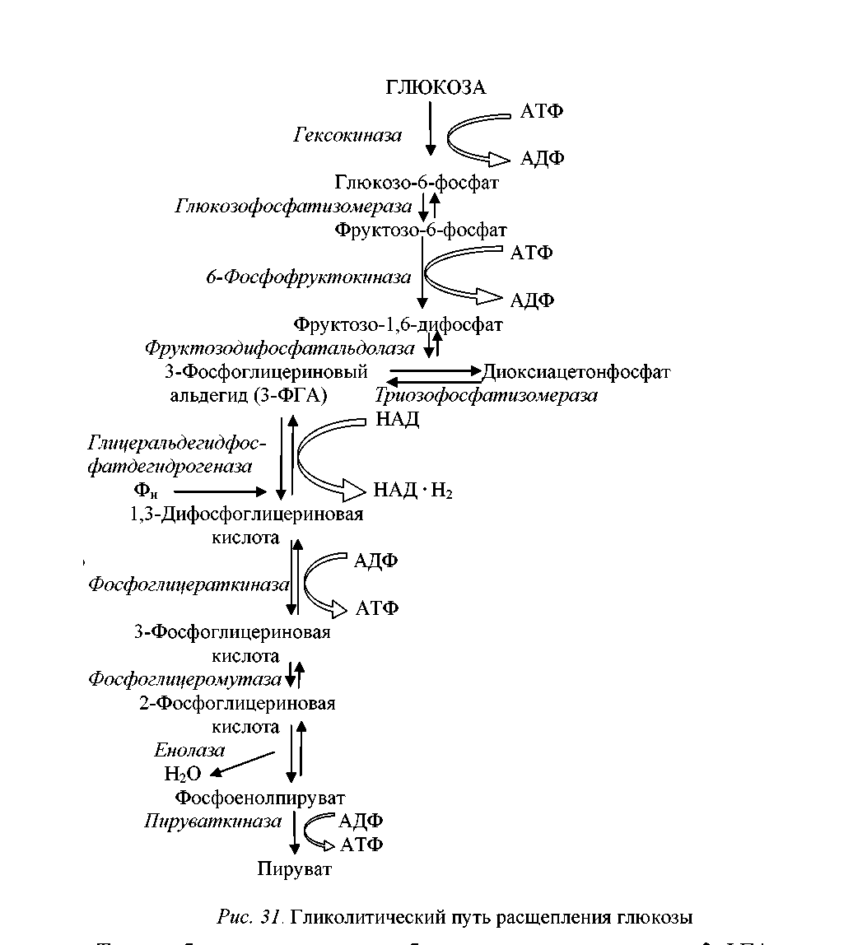
Рис. 1. - Гликолитический путь расщепления глюкозы
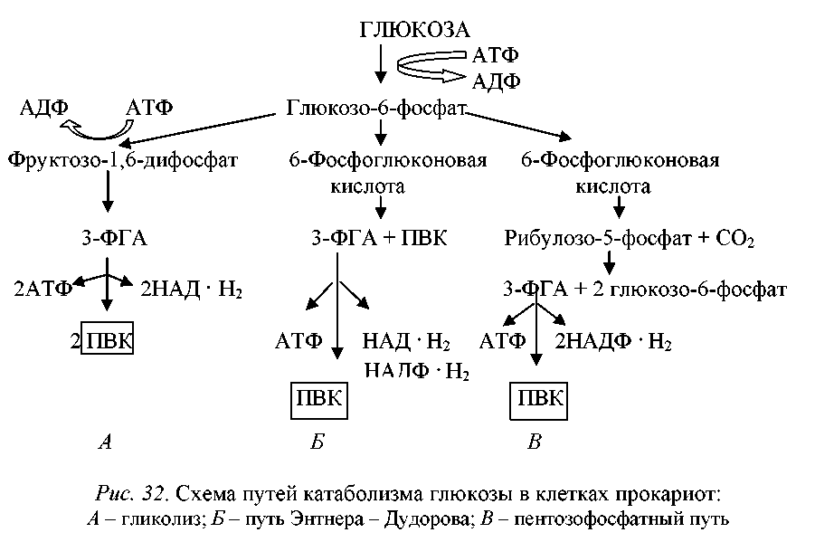

Рис. 2. - Схема путей катаболизма глюкозы в клетках прокариот: А – гликолиз (у многих микроорганизмов); Б – путь Энтнера-Дудорова (характерен в основном для псевдомонад и уксуснокислых бактерий); В – пентозофосфатный путь (характерен для некоторых представителей семейства Enterobacteriaceae, а также для гетероферментативных молочнокислых бактерий и некоторых маслянокислых бактерий)

